Samsung R&D Institute Indonesia dan AWS TAM Korea Gelar AWS GameDay, Dorong Inovasi Lewat Cloud
Samsung R&D Institute dan AWS Technical Account Manager (TAM) Korea menggelar AWS GameDay, merupakan sebuah ajang pelatihan berbasis permainan dan kompetisi yang dirancang untuk mengasah keterampilan developer dalam menyelesaikan tantangan menggunakan solusi cloud dari AWS.
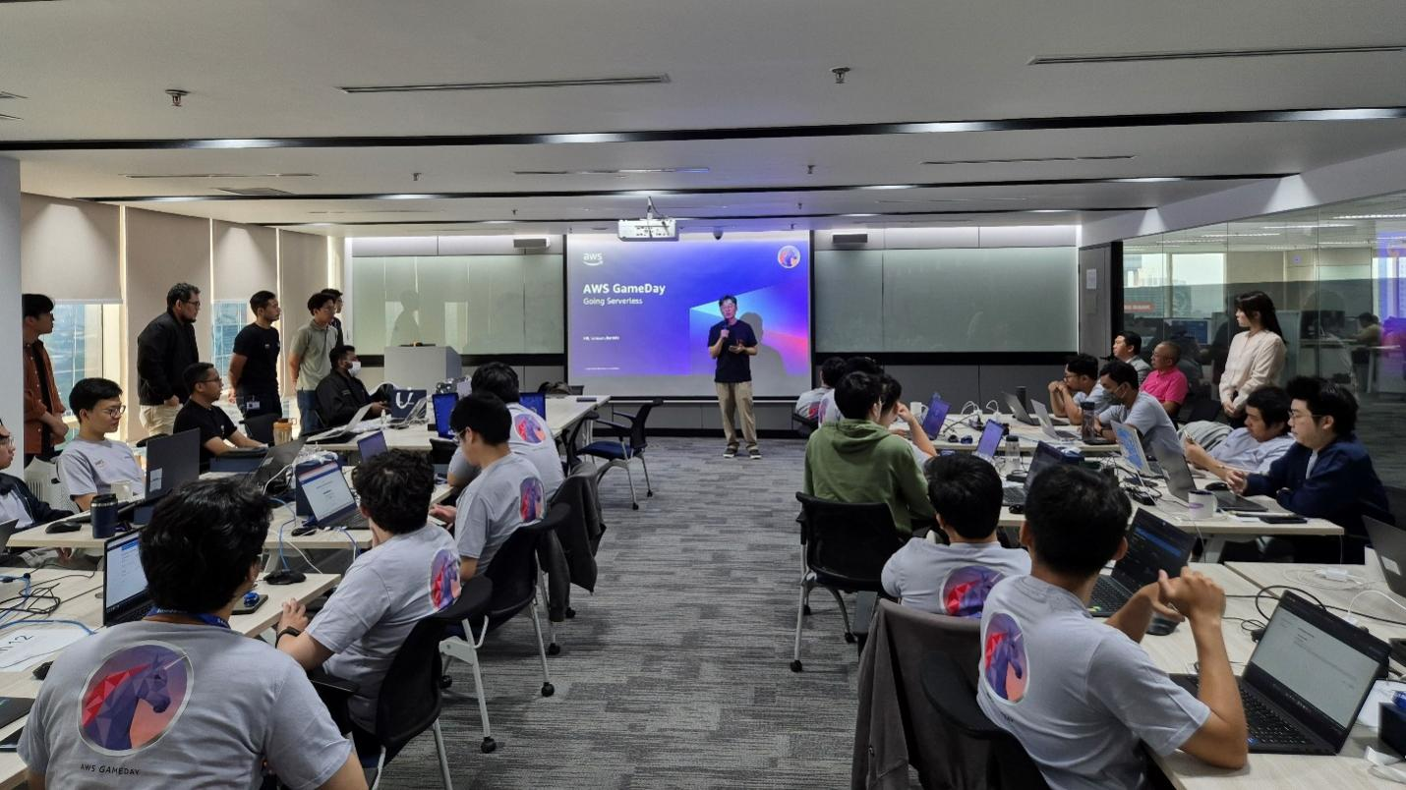
Kegiatan AWS GameDay
Diselenggarakan pada Juli 2025 bertempat di kantor Samsung R&D Indonesia, Jakarta, kegiatan ini mengusung konsep gamifikasi yang mengajarkan para developer untuk menggunakan tools dari AWS yang dibentuk dalam kompetisi tim. Seluruh peserta ditantang untuk mengembangkan solusi cloud yang efisien, sekaligus meningkatkan kolaborasi dan keterampilan pemecahan masalah. Melalui pendekatan ini. Samsung menegaskan komitmennya dalam menciptakan budaya inovasi berbasis teknologi cloud di lingkungan R&D.
Sebagai mitra AWS, Samsung Indonesia memanfaatkan layanan AWS Enterprise Support dalam meningkatkan efisiensi operasional secara global. Pelaksanaan GameDay ini menjadi salah satu wujud nyata pengembangan kapasitas developer di Samsung R&D Institute Indonesia (SRIN).

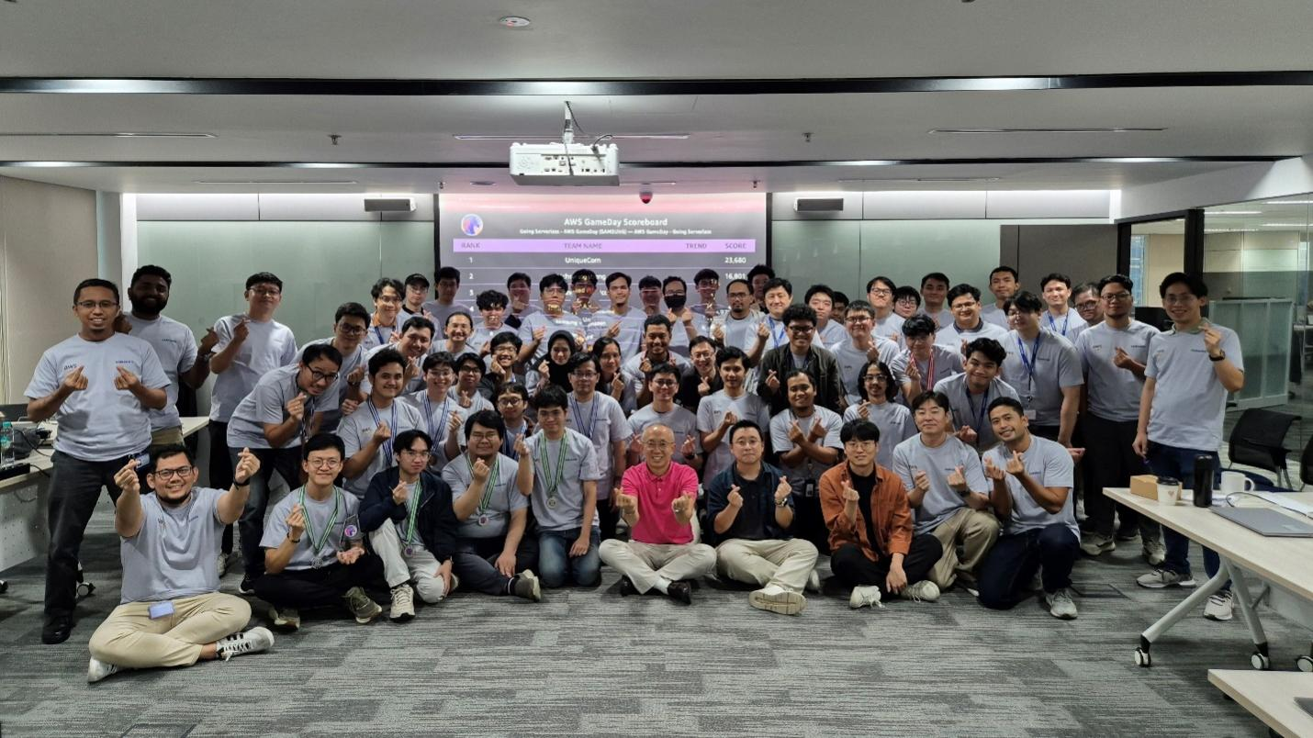
Foto Bersama Para Peserta AWS Game Day
AWS, sebagai salah satu platform cloud terkemuka, mendukung pengembangan server publik dan privat Samsung. Dukungan infrastruktur cloud dari AWS juga memungkinkan Visual Display Samsung terus berinovasi dalam lanskap digital yang dinamis.
Sejak didirikan pada 2012, SRIN terus berperan sebagai pusat inovasi teknologi yang berfokus pada riset pengembangan perangkat lunak. SRIN juga berperan aktif pada pengembangan Visual Display dalam mendukung inovasi untuk Smart TV Samsung, menjawab kebutuhan pasar lokal maupun global melalui solusi yang adaptif.

###
Tentang Samsung Electronics Co., Ltd.
Samsung menginspirasi dunia dan membentuk masa depan dengan ide dan teknologi transformatif. Perusahaan ini mendefinisikan ulang dunia TV, digital signage, smartphone, wearables, tablet, elektronik rumah tangga dan sistem jaringan, juga memori, sistem LSI, dan foundry. Samsung juga memajukan teknologi pencitraan medis, solusi HVAC dan robotik, sembari mengembangkan produk-produk otomotif dan audio lewat Harman. Dengan ekosistem SmartThings, kolaborasi terbuka dengan para mitra, dan integrasi AI ke dalam portfolionya, Samsung menghadirkan pengalaman terhubung yang mulus dan cerdas. Untuk berita terkini, silakan kunjungi Samsung Newsroom di news.samsung.com.

